广西中医药大学高校教师教学研究管理系统

论文录入说明

1. 系统网址: [http://jyxt.gxtcmu.edu.cn/](http://jyxt.gxtcmu.edu.cn)
2. 请使用Chrome内核的浏览器,如谷歌Chrome浏览器、Firefox火狐浏览器、QQ浏览器(极速模式)、2345浏览器(极速模式)、360浏览器(极速模式)等浏览器,在地址栏输入[http://jyxt.gxtcmu.edu.cn/](http://jyxt.gxtcmu.edu.cn) 进入系统 (使用IE浏览器或兼容模式将会导致无法上传文件)
3. 在登陆页面输入账号和密码登陆.

系统账号为职工工号,初始密码为:gxtcmu@2019

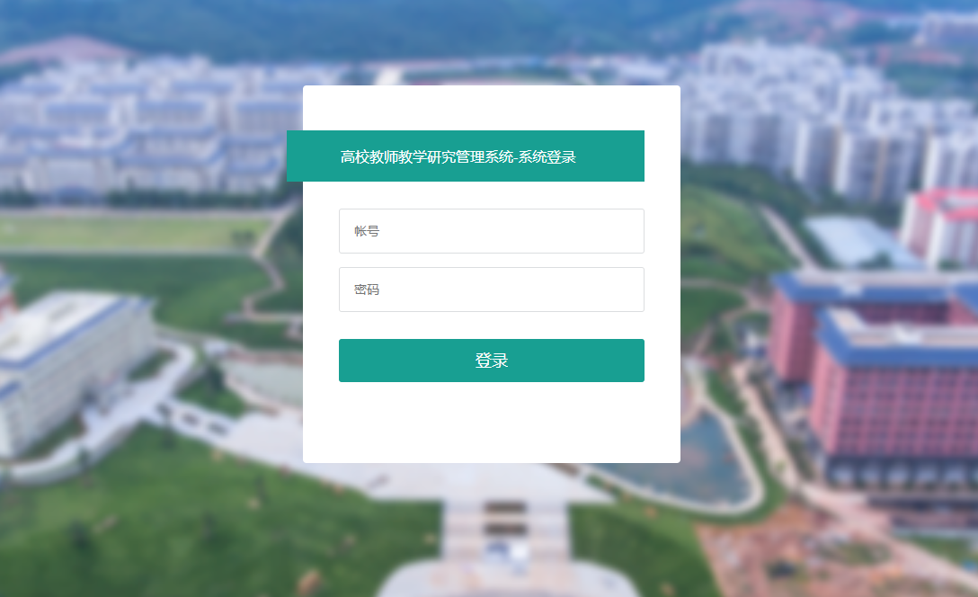

1. 首次登陆须修改密码并完善个人信息

“*”号为必填项目,所属单位请填写单位全称

新密码要求为长度6-20位,数字、字母、特殊字符至少包含两种,且不为”gxtcmu@2019”

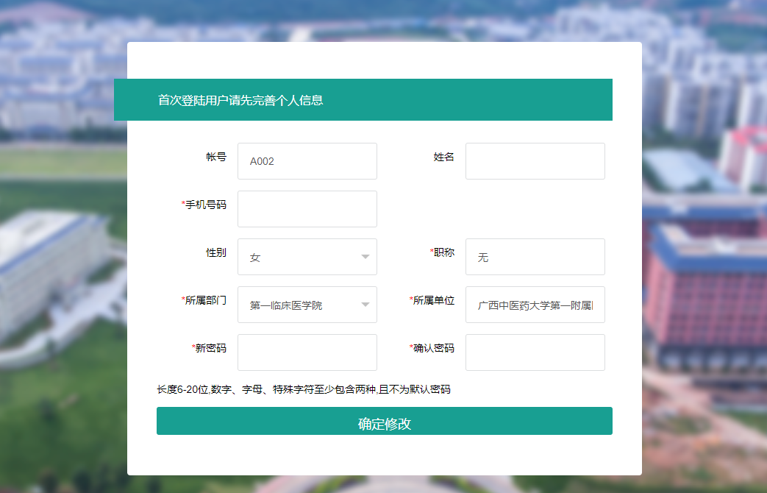

1. 点击页面左侧菜单的”论文管理”并点击” 论文录入”进入论文录入界面

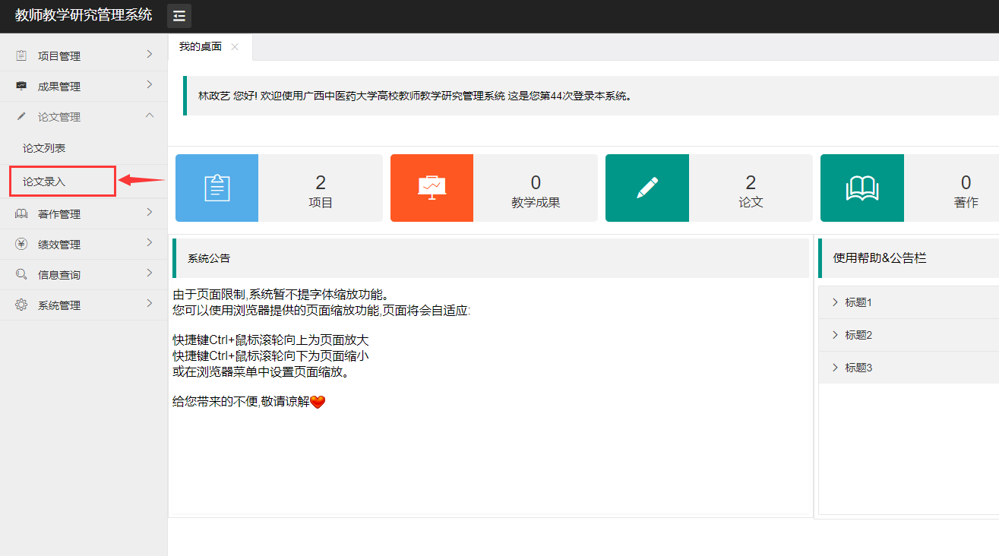

1. 在页面右侧打开的新窗口中根据页面提示完成信息的填写

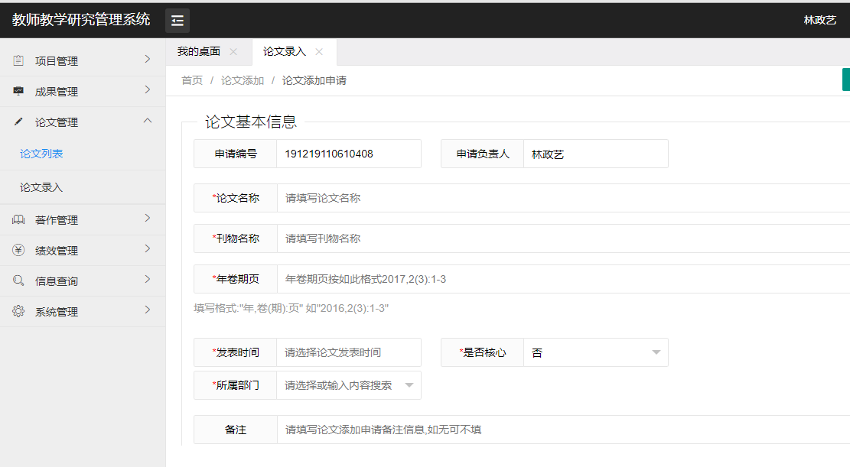

填写注意事项:

1.”*”号为必填项;

2.作者列表中的作者姓名不允许手动输入,请输入该作者对应的帐号点击确认,系统将自动查询该作者的姓名并显示.

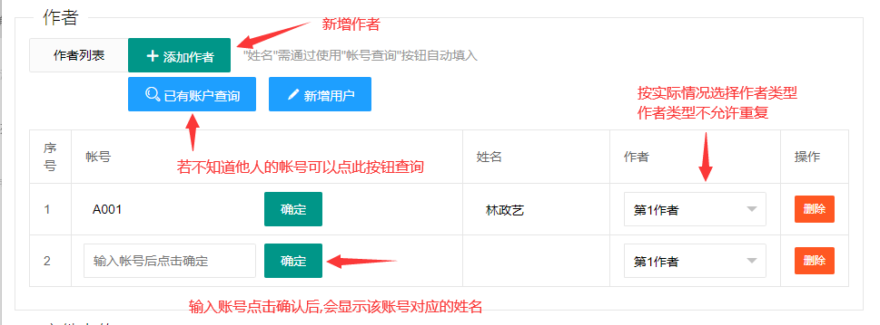

3.选择需要上传的支撑材料后一定要点击”开始上传”按钮,待页面提示”上传成功”后方可提交申请

